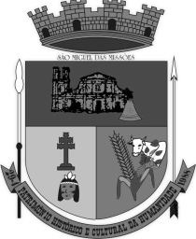

ESTADO DO RIO GRANDE DO SUL
CÂMARA MUNICIPAL DE VEREADORES
SÃO MIGUEL DAS MISSÕES
Patrimônio Cultural da Humanidade

EXMO SR.
PRESIDENTE DO PODER LEGISLATIVO
SENHORES(AS) VEREADORES(AS):

O Vereador que abaixo subscreve, vem nos termos regimentais, apresentar para apreciação do Colendo Plenário, a seguinte:

PROJETO DE DECRETO LEGISLATIVO

Declara de Utilidade Pública a Associação Preserva Inhacapetum – API.

Art. 1º - Fica declarado de Utilidade Pública a Associação Preserva Inhacapetum – API, de São Miguel das Missões.
Art. 2º - Este Decreto Legislativo entra em vigor na data de sua publicação.

JUSTIFICATIVA: Atender solicitação da Diretoria da Associação, pois tal declaração habilitará esta entidade a receber benefícios.

Sala das Sessões, 17 de agosto de 2026.

Autor do Projeto: Ver. HILÁRIO CASARIN
Bancada do PP

